

1. Bevezetés

Európa folytatja a jövőjéről szóló párbeszédet. Az uniós vezetők egy év múlva a romániai Nagyszeben városában találkoznak, hogy levonják annak a párbeszédnek a következtetéseit, amelyet a Bizottság 2017 márciusában az Európa jövőjéről szóló fehér könyvvel[1] indított el.

Az egyik legfontosabb kérdés **a polgárok elvárásainak** kezelése, valamint a jövőre vonatkozó aggodalmaik megválaszolása ebben a gyorsan változó világban, amely új lehetőségeket kínál, de ugyanakkor bizonytalanságot is teremt. Sokan aggódnak amiatt, hogy miként alakul a munka világa a jövőben, milyen lesz a jóléti állam jövője, mivé fejlődnek demokratikus, sokszínű társadalmaink, és milyen helyet tölt be majd Európa a világban. Európának lehetővé kell tennie polgárai és különösen a fiatalok számára, hogy minél jobban kiaknázhassák az új technológiák és a globális tendenciák által kínált lehetőségeket. Az oktatás és a képzés a további előrelépés lehetőségét kínálja az egyén és a társadalom egésze számára.

Az Unió mindenekelőtt az Európai Unióról szóló szerződés 2. cikkében foglalt értékek Uniója, és az oktatás, a képzés és a kultúra alapvető fontosságú a közös értékek továbbítása és előmozdítása, valamint a kölcsönös megértés kialakítása szempontjából.

Bár a válság a munkaerőpiacon és a társadalmakon is nyomot hagyott, *gazdasági* szempontból **Európa szociális piacgazdasága kiállta a próbát**, hiszen átvészelte az utóbbi idők legsúlyosabb gazdasági válságát. A gazdasági és monetáris unió kiteljesítése terén folyamatban lévő munka tovább erősíti Európa gazdasági alapjait.

A *szociális prioritások* tekintetében az Unió egyértelművé tette, hogy az európai projekt sokkal több, mint egyszerű gazdaságtan. 2017 novemberében az Európai Parlament, a Tanács és a Bizottság közösen kihirdette **a szociális jogok európai pillérét**[2]. A pillér megerősíti az Unió alapját képező foglalkoztatási és szociális területen érvényesülő elveket és jogokat, és első elvként[3] megteremti a minőségi oktatáshoz, a képzéshez és az egész életen át tartó tanuláshoz való jogot.

***Erőteljesebb szerepvállalás az ifjúságot, az oktatást és a kultúrát érintő szakpolitikák terén***

A 2017. márciusi Római Nyilatkozatban[4] az európai vezetők elkötelezték magukat egy olyan Unió mellett, *„ahol a fiatalok a lehető legjobb oktatásban és képzésben részesülnek és a kontinensen bárhol tanulhatnak és vállalhatnak munkát”*; egy *„kulturális örökségünket megőrző és a kultúrák sokféleségét előmozdító Unió”*mellett. Ha erősebb Európát akarunk építeni, **az ifjúsággal, a kultúrával,** **az oktatással és a képzéssel** kapcsolatos szakpolitikáknak fontos szerepet kell kapniuk az európai projektben.

A Bizottság már idejekorán intézkedéseket hozott azon **fiatalok** helyzetének kezelésére, akiknek a válság legsúlyosabb következményeit kellett elszenvedniük, hogy jobb lehetőségeket biztosítson számukra az európai projektben[5] való aktív részvételre. Ezen a téren már jelentős eredményeket tudunk felmutatni. A jövő Európájának felépítéséhez szükség van a fiatalok támogatására és részvételére. Ezért a Bizottság a Tanáccsal[6] együtt továbbra is nagy hangsúlyt fektet a fiatalok támogatására.

**Több figyelmet kell fordítani az oktatásra, a képzésre és a kultúrára,** mert csak ezáltal lesznek képesek teljes erőből támogatni az európai projektet. A készségekbe, kompetenciákba és tudásba való befektetés elengedhetetlen Európa **ellenálló képességének**[7] növeléséhez. Az emberekbe való beruházás az innovációt, a termelékenységet és a versenyképességet ösztönzi, elősegíti a foglalkoztathatóság fenntartását, és megszünteti a készségkereslet és -kínálat közötti eltéréseket a globalizáció és a technológiai változások által befolyásolt gyorsan változó munkaerőpiacon.

Egy másik szempont a **sokféleség**, amely Európa megkülönböztető jellemzője, valamint az innováció és a kreativitás forrása. Az oktatás és a kultúra segít abban, hogy megismerjük, megértsük és értékeljük Európa gazdag közös kulturális örökségét, történelmét, tapasztalatait, meggyőződéseit és értékeit. Az országhatárokat figyelmen kívül hagyva egyesíti az embereket, elősegíti a nők és a férfiak egyenlőségének előmozdítását, és erősíti **az összetartozás érzését**. Az oktatás, a képzés és a kultúra segíthet abban, hogy felfedezzük és megtapasztaljuk, *mi az, ami európaiságunkat jelenti.*

A 2017. novemberi Göteborgi Csúcstalálkozón az Unió vezetői az oktatást és a kultúrát választották a vezetői ütemterv keretében tartott vita témájaként. A vezetők közötti vita **„Az európai identitás megerősítése oktatás és a kultúra révén”**[8] című bizottsági közleményen alapult, amelyben a Bizottság felvázolja az **európai oktatási térség** kialakítására vonatkozó elképzelését. A vita során az oktatás és a kultúra a politikai napirend élére került. Európának számos kihívással kell szembenéznie, beleértve a populizmust, az idegengyűlöletet, az intoleranciát, a megkülönböztetést és a félretájékoztatást is. Ráadásul kevés uniós ország nyújt kiemelkedő teljesítményt az oktatás és képzés valamennyi területén. Ezért az Unión belül meg kell erősíteni az oktatás és a kultúra dimenzióját.

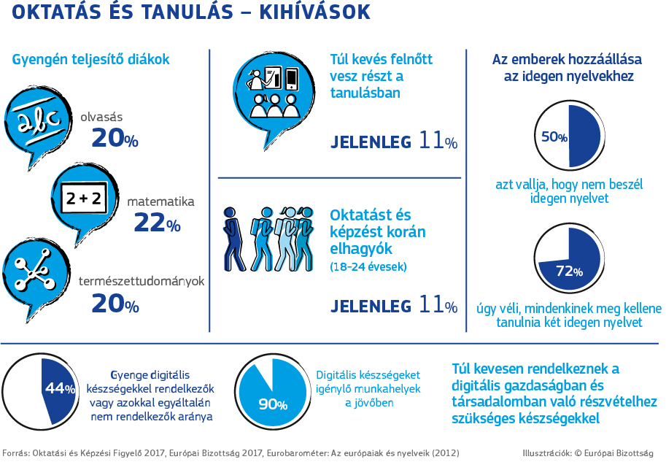

2017 decemberében az Európai Tanács felkérte a tagállamokat, a Tanácsot és a Bizottságot a következőkre:

* **folytassa a munkát** számos kulcsfontosságú kezdeményezés – többek között az Erasmus+ program, az európai egyetemek, a nyelvtanulás, az európai diákigazolvány, az oklevelek kölcsönös elismerése és a kulturális örökség európai éve – terén;
* **vizsgálja meg, milyen intézkedések bevezetésére van lehetőség** a digitalizáláshoz, a kiberbiztonsághoz, a médiaműveltséghez és a mesterséges intelligenciához kapcsolódó készségekkel kapcsolatos kihívások kezelése érdekében; emellett inkluzív, az élethosszig tartó tanulásra épülő és innovációvezérelt megközelítésre van szükség az oktatás és képzés terén; továbbá biztosítani kell a kulturális és kreatív ágazatok fejlesztésének megfelelő jogi és pénzügyi keretfeltételeit, valamint a kulturális ágazat szakembereinek mobilitását.

Válaszul a Bizottság 2018. január 17-én előterjesztette **az első intézkedéscsomagot**[9], amely a kulcskompetenciák, a digitális készségek, valamint a közös értékek és az inkluzív oktatás kérdésével foglalkozik.

A jelen közlemény egy **második kezdeményezéscsomag** részét képezi, amely az Európai Tanács felkérése nyomán jött létre. Egyesíti az ifjúsági, kulturális, oktatási és képzési szakpolitika területén indított kezdeményezéseket egy versenyképesebb, befogadóbb és összetartóbb Európa megteremtésének elősegítése érdekében:

* A fiatalokba történő befektetésre irányuló korábbi intézkedésekre építve a Bizottság ismerteti a 2019–2027 közötti időszakra vonatkozó „**ifjúsági stratégiát**”. A középpontban az európai fiatalok szerepének megerősítése, valamint az EU politikai döntéshozatalába való beleszólásuk növelése áll;
* A Bizottság „Az európai identitás megerősítése az oktatás és a kultúra révén” című közleményében tett bejelentésének megfelelően előterjeszti az „**Új európai kulturális menetrendet**”. Ez a kezdeményezés fontos szerepet fog játszani Európa közös identitásának és örökségének tudatosításában, valamint az Unió harmadik országokkal ápolt kapcsolatainak támogatásában;
* A Bizottság az európai oktatási térség kialakítására irányuló célkitűzéssel összhangban két javaslatot terjeszt elő; ezek egyike „**diplomák kölcsönös elismeréséről**”, a másik „**a nyelvtanulás és a nyelvtanítás fejlesztéséről**” szóló tanácsi ajánlásra irányul. Mindkét kezdeményezés kulcsfontosságú az európai tanulási mobilitás elősegítéséhez;
* A szociális jogok európai pillérével is összhangban a Bizottság javaslatot tesz a „**magas színvonalú koragyermekkori nevelésről és gondozásról**” szóló tanácsi ajánlásra. Ez a kezdeményezés azt hivatott biztosítani, hogy Európában minden gyermek élete jó feltételekkel kezdődhessen.

Amint azt az alábbi ábra mutatja, a munka már megkezdődött és az elkövetkező években folytatódni fog. Ez az együttműködés segíti **az európai oktatási térség létrehozására irányuló közös munkát** is.

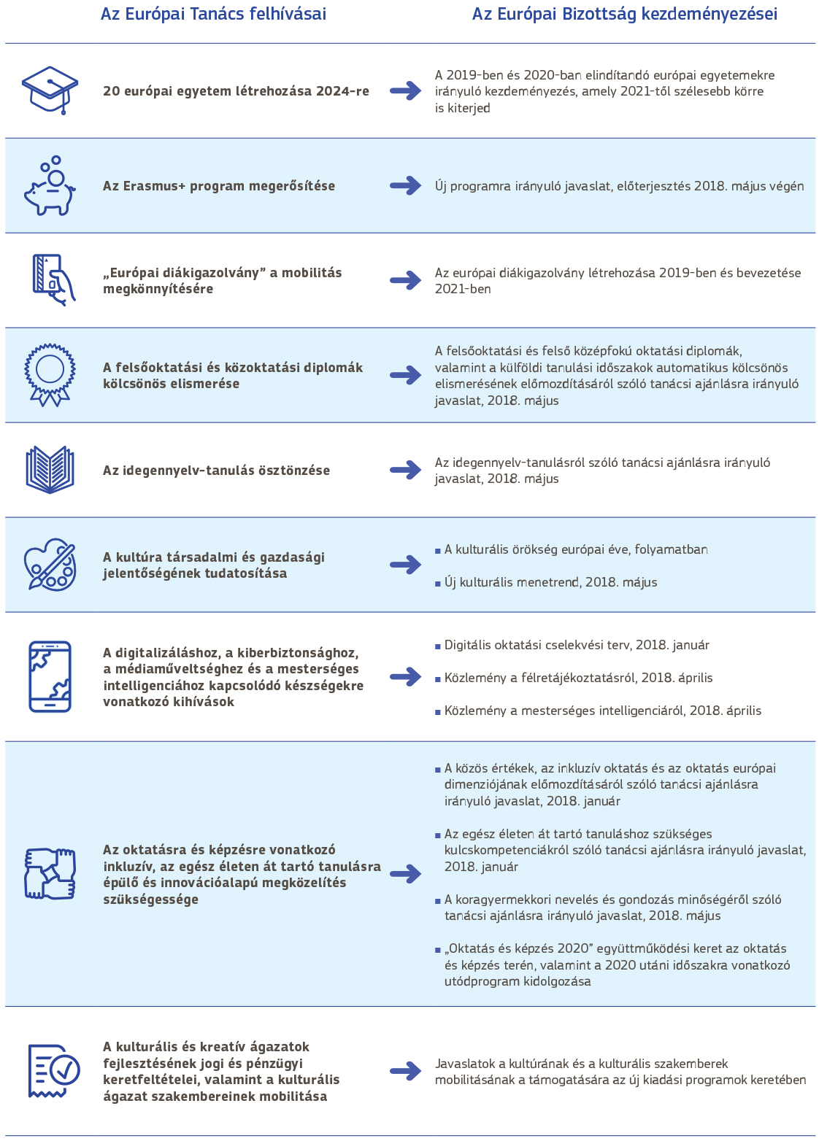

Ezek a kezdeményezések **egy-egy állomást jelentenek a megerősített Unió felé vezető folyamatban a nagyszebeni csúcstalálkozó**[10] **felé vezető úton**. Tükrözik azt,

* hogy a Bizottság mekkora fontosságot tulajdonít a ***fiatalokba*** és jövőjükbe való befektetésnek. A korábbi intézkedésekre, különösen az ifjúsági garanciára[11], az ifjúsági foglalkoztatási kezdeményezésre[12], a 2016. decemberi „Befektetés az európai ifjúságba” elnevezésű kezdeményezésre[13], az Új európai készségfejlesztési programra[14], a Kompetenciafejlesztési pályák[15] elnevezésű kezdeményezésre és a tanulószerződéses gyakorlati képzések minőségi európai keretrendszerére[16] alapozva mindez elősegíti, hogy a különböző hátterű fiatalok jobb kilátásoknak nézzenek elébe, és aktívabb szerepet vállalhassanak az európai projektben;
* az említett kezdeményezések segíteni fogják az embereket abban, hogy osztozzanak Európa ***kulturális sokféleségében és közös örökségében***, és ezáltal tapasztalatot szerezzenek arról, hogy miről is szól valójában az európai projekt; továbbá
* egy nagyobb jövőkép részét képezik az ***európai oktatási térség*** tekintetében, amely elősegíti a mobilitás előmozdítását, a mobilitás és a határokon átnyúló együttműködés akadályainak leküzdését, és korábbi kezdeményezésekre[17] építve támogatja a tagállamokat oktatási és képzési rendszereik korszerűsítésében és javításában.

1. Az európai felsőoktatási térség megvalósítása felé

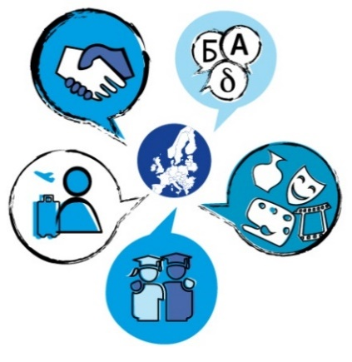

A Bizottság a göteborgi vezetői találkozóhoz való hozzájárulásában felvázolta az európai oktatási térség 2025-ig való kiépítésére vonatkozó jövőképét: „*olyan Európáról szól, amelyben semmilyen határ nem szab gátat a tanulásnak és a kutatásnak. Olyan kontinensről, ahol általánosan elterjedt gyakorlat, hogy tanulás vagy munkavállalás céljából bárki másik tagállamba költözik, és az anyanyelven túl mindenki két másik nyelvet ismer. Olyan földrészről, ahol az emberek erős európai identitástudattal rendelkeznek, és tisztában vannak Európa kulturális örökségével és sokféleségével.*”

Az európai oktatási térség **három** **célkitűzés** megvalósítását segíti elő:

* az oktatási és képzési célú, **határokon átnyúló mobilitás és együttműködés** előmozdítása;
* a tanulás, a képzés vagy a munka másik országban való folytatását megnehezítő indokolatlan **akadályok** elhárítása a „tanulók szabad mozgása” és a valódi európai tanulási tér megvalósítása érdekében;
* a tagállamok támogatása oktatási és képzési rendszereik **inkluzív, egész életen át tartó tanulásra épülő és innovációvezérelt jellegének fejlesztésében**.

Az európai oktatási térség létrehozása lehetővé teszi az EU tagállamai számára, hogy több elképzelést valósítsanak meg, gyorsabb intézkedéseket hozzanak, és továbbfejlesszék oktatási és képzési rendszereik minőségét, versenyképességét és inkluzivitását, példájukkal az Unión kívüli országokat is erre ösztönözve. Az európai oktatási térség megvalósítása a következőkre épül:

* A kiemelt **Erasmus+ program** és annak utódprogramja, amelyet a Bizottság 2018. május végén terjeszt elő. Az Erasmus+ a tanulási célú mobilitás sikeres népszerűsítéséről ismert. Erős egyetértés van abban, hogy a stratégiai partnerségek és szakpolitikai támogatás megerősítésével együtt tovább kell fokozni a mobilitást az innovatívabb és inkluzívabb oktatási, képzési és ifjúsági politikák ösztönzése érdekében.
* **Az oktatás és képzés terén meglévő európai együttműködés**, amelynek középpontjában a megbízható empirikus bizonyítékok, a teljesítményértékelés, a tapasztalatcsere és a kölcsönös tanulás áll. Mivel ez a keret 2020-ban véget ér, a Bizottság kellő időben javaslatokat fog előterjeszteni annak érdekében, hogy az együttműködés még ambiciózusabb szintre lépjen. Az új keret a prioritások meghatározásához, a szakpolitikák irányításához és **az uniós finanszírozás célzottabbá tételéhez** szükséges. A Bizottság egy sor mutatót és referenciaértéket is közöl majd annak bizonyítására, hogy az oktatás és a képzés hogyan támogatja a készségek és kompetenciák fejlesztését az élet valamennyi szakaszában.

Az Erasmus+ program és a jövőbeni európai oktatási és képzési együttműködési keret szinergiában működik majd az Európai Oktatási Térség létrehozása érdekében, és emellett más kapcsolódó szakpolitikák támogatása is érvényesülni fog. Az Unió továbbra is támogatni fogja a tagállamok reformtörekvéseit az **európai szemeszter** keretében, valamint különböző kiadási programok, többek között az Európai Szociális Alap révén, **annak kézzelfogható kifejezéseként, hogy Európa befektet az emberekbe, és javítja életkörülményeiket**.

Az oktatási és képzési **kompetenciák** elsősorban a **tagállamok** kezében vannak, az Unió pedig hatáskörrel rendelkezik arra, hogy a tagállamok intézkedéseit támogató, összehangoló vagy kiegészítő fellépéseket hajtson végre. Az európai oktatási térség kialakítása ezen nem változtat. A meglévő partnerséget és együttműködést új, magasabb és intenzívebb szintre emeli. Az Európai Oktatási Térség hátterüktől függetlenül kiterjed majd **valamennyi korcsoport tanulóira** és **valamennyi ágazatra**, beleértve a koragyermekkori nevelést és gondozást, az iskolákat, a szakképzést, a felsőoktatást és a felnőttoktatást is.

Annak érdekében, hogy **az európai oktatási térség valóra váljon**, a 2018. januári első csomagot követően a Bizottság ma előterjeszti a diplomák kölcsönös elismerésére, a nyelvtanulásra, valamint a kisgyermekkori nevelésre és gondozásra vonatkozó konkrét szakpolitikai kezdeményezéseket. Emellett a jelenlegi együttműködés és finanszírozási programok keretében továbbra is célzott munkát fog folytatni új fellépések kialakítására – különösen az európai diákigazolvány és az európai egyetemek tekintetében az alábbiakban meghatározottak szerint.

***– Az oklevelek és a külföldi tanulmányi időszakok automatikus kölcsönös elismerése***

Noha az Erasmus+ program immár 30 esztendeje támogatja a mobilitást, és a felsőoktatást érintő kormányközi bolognai folyamat keretében jelentős előrelépések történtek, számos ember még mindig akadályokba ütközik, amikor a felsőfokú vagy felső középfokú végzettségének egy másik tagállamban való formális elismerését kéri. Ugyanez érvényes a felsőfokú és középfokú oktatás során külföldön töltött tanulmányi időszakokra is. Ez bizonytalanságot okoz és indokolatlan akadályokat teremt a mobilitás tekintetében.

E probléma megoldása érdekében a Bizottság tanácsi ajánlásra tesz javaslatot, amelynek célja, hogy **2025-re biztosított legyen a felsőoktatási képesítések automatikusan elismerése**: a további tanulás céljából minden tagállamban automatikusan el kell ismerni minden olyan tanúsítványt vagy oklevelet – valamint bármely egy évig terjedő külföldi tanulmányi időszak eredményét –, amelyet az Unión belül egy akkreditált intézmény ítél oda. Egy ilyen ambiciózus terv azonban nem hajtható végre egy lépésben. Erős és megbízható minőségbiztosításra épülő, fokozatos megközelítésre van szükség, amely biztosítja az automatikus elismeréshez szükséges átláthatóságot és bizalmat. Több európai ország[18] is rendelkezik már úttörő jellegű automatikus elismerési rendszerrel. E tapasztalatok alapján az uniós szintű megoldások a tagállamokkal szoros együttműködésben kerülnek kidolgozásra.

***– A nyelvtanulás színvonalának javítása***

Az idegen nyelvek elsajátítása nemcsak a globális gazdaságban szükséges készségek kielégítéséhez elengedhetetlen, hanem új távlatokat nyit, erősíti az európai polgárságot, és segít más kultúrák felfedezésében. Manapság sok hallgató tölt el hosszú időt nyelvtanulással, mégis túl kicsi azok száma, akik ezeket a nyelveket valós élethelyzetekben is használni tudják. Míg a legtöbb európai fiatal már foglalkozik egy idegen nyelv elsajátításával, feltűnően kevés a második idegen nyelv tanulására irányuló törekvés.

Mindezek alapján a Bizottság **új, átfogó megközelítést javasol a kötelező oktatásban zajló nyelvtanulás terén**, elősegítve Európa nyelvi sokszínűségének jobb kihasználását. A cél annak biztosítása, hogy minél több fiatal váljék kompetens nyelvhasználóvá, és sajátítson el az oktatás nyelve mellett további két nyelvet.

***– Európai diákigazolvány***

Az egyre növekvő mobilitás fényében az európai diákigazolvány elősegítheti **a diákok és az oktatási intézmények adminisztratív terheinek és költségeinek csökkentését** azáltal, hogy leegyszerűsíti a mobilitási időszakok előtt, közben és után szükséges adminisztratív eljárásokat; az igazolvány egyben a diákok európai identitásának látható szimbóluma is.

Az egyik előnye az lenne, hogy a hallgatók az Unió bármely felsőoktatási intézményénél megbízható módon azonosíthatnák magukat, ami lehetővé tenné a hallgatói adatok (adott esetben a kreditek és a tanulmányi eredmények) biztonságos elektronikus cseréjét, a személyes adatok védelmének teljes tiszteletben tartása mellett és a további információtechnológiai infrastruktúra létrehozásának szüksége nélkül. A diákigazolvány segítséget nyújtana a hallgatóknak ahhoz, hogy már a külföldi intézményhez való megérkezésük előtt hozzáférjenek különböző szolgáltatásokhoz (könyvtár, közlekedés, szállás). Mérföldkő lehetne annak érdekében, hogy a mobilitás mindenki számára valósággá váljon, lehetővé téve az intézmények számára egyre több hallgató egyre zökkenőmentesebb módon történő küldését és fogadását, ugyanakkor javítva a hallgatói mobilitás minőségét is.

A 2019-ben még inkább hangsúlyossá váló, már meglévő kísérleti projektek[19], valamint a társadalmi szereplőkkel folytatott elemzések és konzultációk alapján a Bizottságnak az a célja, hogy **2021-re fokozatosan bevezesse az európai diákigazolványt,** megvizsgálva annak a lehetőségét is, hogy azt a szakoktatásban és -képzésben részesülő diákokra is kiterjessze**.**

***– Európai egyetemek***

Európa büszke lehet az egyetemek határokon átnyúló együttműködésének régóta tartó hagyományára. Az egyetemek alulról felfelé építkező hálózataiból álló új „európai egyetemekkel” a határokon átnyúló együttműködés **még ambiciózusabb lesz**, mivel az azonos elképzelésekkel és értékekkel rendelkező felsőoktatási intézmények közös hosszú távú intézményi stratégiákat alakítanak ki a **csúcsminőségű oktatás, kutatás és innováció érdekében**.

Az európai egyetemeknek ösztönözniük kell a nagymértékben integrált és nyitott tanulmányi programok kidolgozását a különböző országok moduljainak kombinálása révén. A mobilitásnak az alap-, a mester- és a doktori képzés szerves részét kell képeznie. Ennek hozzá kell járulnia **a jövőben egész Európában elismerésre kerülő** „**európai oklevelek**” kialakulásához.

Az európai egyetemek a következő **kulcsfontosságú elvekre** épülnek: bármely tagállamban minden egyes felsőoktatási intézmény méltányos és kiegyensúlyozott feltételekkel vehet részt. A hálózatoknak földrajzi szempontból kiegyensúlyozottaknak, társadalmi szempontból pedig befogadóknak kell lenniük. Nem lesz mindenkire egységesen alkalmazható, egységes modell. Az intézmények a szükségleteiknek megfelelő modellt javasolhatják alulról építkező, nyílt és átlátható módszerrel, és fokozatosan fejleszthetik ambícióikat. Ahhoz, hogy a finanszírozás fenntartható legyen, biztosítani kell, hogy az európai egyetemek uniós és nemzeti forrásokat egyaránt igénybe vehessenek.

Az európai egyetemeknek az európai oktatási térség kulcsfontosságú elemeivé kell válniuk a kiválóság ösztönzése révén és azáltal, hogy a bevált gyakorlat modelljeivé válnak más felsőoktatási intézmények számára, fokozatosan növelve az európai felsőoktatás nemzetközi versenyképességét és vonzerejét. Multidiszciplináris megközelítések alapján kell működniük, lehetővé téve a hallgatók, az előadók és a kutatók számára a tudás és az innováció együttes létrehozását és megosztását. Ez elősegítheti a nagy társadalmi kihívások és az Európában tapasztalható készséghiányok kezelését. A felsőoktatási intézmények ezáltal fokozottabban hozzájárulhatnak régiójuk fejlődéséhez, különösen ha részt vesznek az intelligens szakosodási stratégia kialakításában és végrehajtásában is[20].

A Bizottság célja, hogy **elősegítse legalább húsz európai egyetem létrejöttét 2024-ig**. Ahhoz azonban, hogy egy ilyen ambiciózus elképzelés a gyakorlatban is megvalósuljon, időt kell biztosítani a megbízható felkészülésre és a megfelelő forrásokra. A kezdeti szakaszban a Bizottság szorosan együttműködik a tagállamokkal és az érdekelt felekkel a koncepció kidolgozása érdekében. 2019-ben és 2020-ban az Erasmus+ program keretében javasolni fogja a kísérleti projektek elindítását, majd 2021-től kezdődően a teljes körű megvalósítást. E kísérleti projektek és a meglévő hálózatok[21] feltérképezése alapján a Bizottság az érdekeltekkel konzultálva megvizsgálja, hogy 2025-ig létre kell-e hozni egy, az európai egyetemekre vonatkozó külön jogi alapszabályt.

|  |
| --- |
| **Európai egyetemek**   * a meglévő egyetemek alulról felfelé építkező hálózatai * kiváló minőségű oktatás, kutatás és innováció * multidiszciplináris megközelítés * földrajzi kiegyenlítettség * legalább 20 európai egyetem 2024-ig * első kísérleti projektek 2019-ben az Erasmus+ keretében |

Emellett a 2017. évi firenzei Európai Egyetemi Intézet keretében létrehozott **Transznacionális Kormányzási iskola** (School of European Transnational Governance) szintén megerősíti tevékenységeit, többek között a kapcsolódó intézményekkel fennálló partnerségek fejlesztése révén, az állami, magán és civil társadalmi szervezetek vezetőinek képzése érdekében.

Az oktatás és képzés terén az egész életen át tartó tanuláson alapuló és innovációvezérelt megközelítés támogatására irányuló egyéb intézkedések is kidolgozásra kerülnek. A színvonalas műszaki és specifikus szakmai készségek biztosítása például elengedhetetlen az innováció és a versenyképesség támogatásához. E célból a Bizottság javasolni fogja **a szakképzési kiválósági központok** létrehozásának támogatását. Ezeknek a központoknak össze kell kapcsolniuk a tagállamok szakképzési szolgáltatóit, elő kell segíteniük az együttműködést – beleértve az érdekelt felekkel való együttműködést is –, és törekedniük kell a magas színvonalú, az ágazati készségigényeket figyelembe velő tantervek és képesítések kidolgozására. A kiválóság és az innováció hajtóerejeként kell fellépniük, és proaktív szerepet kell vállalniuk a helyi és regionális gazdasági fejlődés érdekében a szakképzés terén, többek között a beruházások üzleti inkubátorházaiként és katalizátoraiként.

***E konkrét intézkedések mindegyike egybefonódik.***

Minden egyes intézkedés szerepet játszik az európai oktatási térség létrehozására irányuló ambiciózus átfogó cél elérésében. A különböző kezdeményezések együttesen szinergiákat hoznak létre, mint például:

* A **mobilitás** és a **nyelvtanulás** kölcsönösen erősíti egymást: a nyelvtudás növeli a külföldi tanulmányok iránti érdeklődést; a külföldi tanulmányok javítják a nyelvi készségeket;
* A nyelvtanulás növeli a más **kultúrák** és a saját identitás megértését;
* **A szakképzési kiválósági központok** szinergiákat építenek ki az egyetemekkel, és ezáltal közösen járulnak hozzá az innováció és a versenyképesség elősegítéséhez szükséges készségek biztosításához;
* Az **oklevelek** és tanulmányi időszakok automatikus kölcsönös **elismerése** megkönnyíti a külföldi tanulást és növeli a mobilitás iránti igényt, valamint az emberek érdeklődését a nyelvtanulás iránt;
* Az Erasmus+ program mobilitási tevékenységeiben egyre nagyobb számban részt vevő egyének adatai könnyebben kezelhetők a digitális megoldások intelligens használata és az egyszerűsítés révén, ami az **európai diákigazolvány** egyik célja;
* Az **európai egyetemeknek** kulcsfontosságú szerepet kell játszaniuk az Európai Oktatási Térségben azáltal, hogy kezdeményezik a határokon átnyúló együttműködés új, ambiciózusabb szintre kerülését, fellendítik a diákok és tanárok mobilitását és ösztönzik a nyelvtanulást, miközben felgyorsítják az oklevelek automatikus elismerését.

1. Következtetések és kilátások

Az Unió **politikai menetrendjében kiemelt helyet foglalnak el a fiatalok, az oktatás, a képzés és a kultúra**, különösen a vezetők göteborgi találkozója és a 2017. decemberi Európai Tanács óta. A vezetői ütemterv szerint az áttekintésre 2019-ben a nagyszebeni csúcstalálkozón kerül sor. A 2018 januárjában[22] és a mai napon elfogadott csomagokkal a Bizottság ambiciózus intézkedéscsomagot tesz közzé, amely támogatja a tagállamok erőfeszítéseit és fellendíti az emberek ellenálló képességét a sokféleség, a mobilitás, a migráció, a globalizáció és a technológiai változások világában. A **Bizottság** a Tanáccsal és a tagállamokkal partnerségben folytatja munkáját, nevezetesen az alábbiak révén:

* az **európai oktatási térség** kialakítása, amely elősegíti a mobilitást és a határokon átnyúló együttműködést, támogatja a reformokat, és teljes mértékben kihasználja a rendelkezésre álló eszközöket és programokat. Ez a következők segítségével érhető majd el:
* javaslat előterjesztése az **Erasmus+ program erősebb és inkluzívabb utódprogramjára**, valamint az **Európai Szolidaritási Testület** tevékenységének folytatására;
* 2020-ig javaslatok előterjesztése **az oktatás és képzés területén az uniós szintű együttműködés** korszerűsítésére és megerősítésére, a kölcsönös tanulás fejlesztésére és a nemzeti reformtörekvések támogatására;
* a tagállamokkal és a Tanáccsal zajló szoros együttműködés folytatása az inkluzív, egész életen át tartó tanulásra, valamint az innovációvezérelt megközelítésekre épülő oktatás és képzés fejlesztése érdekében;
* a **kulturális és kreatív ágazatok** fejlesztéséhez, valamint az azokban tevékenykedő **szakemberek mobilitásának** elősegítéséhez szükséges jogi és pénzügyi keretfeltételek kialakítása.

Az európai projekt ifjúsági, oktatási, képzési és kulturális dimenziójának erősítése segíteni fog egy olyan Unió létrehozásában, amely **jogokat biztosít, tisztában van az elért eredményekkel, és bízik abban, hogy képes lesz a jövőbeli kihívások kezelésére**:

* amely **közelebb áll polgáraihoz**, választ ad aggodalmaikra és figyelembe veszi elvárásaikat;
* amely **egyértelművé teszi, hogy mit jelent az európai projekt**: békét, biztonságot, szabadságot, demokráciát, egyenlőséget, jogállamiságot, szolidaritást és kölcsönös tiszteletet, nyílt piacokat, fenntartható növekedést, társadalmi befogadást és méltányosságot;
* amely támogatja a kulturális **sokszínűséggel** kapcsolatos tudatosságot, valamint **az európai összetartozás érzését**.

A Göteborgban folytatott megbeszéléseik és a 2017. decemberi Európai Tanács által kért fellépés alapján az európai vezetők Nagyszebenben tartott ülésük alkalmával az oktatás és a kultúra potenciáljának kiaknázása révén lefektethetik egy **egységesebb, erősebb és demokratikusabb Unió** alapjait.

1. Fehér könyv Európa jövőjéről: [A 27 tagú EU útja 2025-ig: gondolatok és forgatókönyvek](http://eur-lex.europa.eu/legal-content/EN-HU/TXT/?uri=CELEX:52017DC2025&from=EN)COM(2017)2025.
2. A szociális jogok pillére a szociálisabb Európa megteremtésére irányuló korábbi kezdeményezésekre épül, mint például az Európai Unió Alapjogi Chartája.
3. „Mindenkinek joga van a minőségi és befogadó oktatáshoz, képzéshez és egész életen át tartó tanuláshoz annak érdekében, hogy olyan készségeket tartson, illetve szerezzen meg, amelyek lehetővé teszik számára, hogy teljes mértékben részt vehessen a társadalomban és sikeresen alkalmazkodjon a munkaerőpiaci változásokhoz.” Forrás: A szociális jogok európai pillérének intézményközi kihirdetése (2017/C 428/09).
4. <http://www.consilium.europa.eu/hu/press/press-releases/2017/03/25/rome-declaration/pdf>.
5. A Bizottság „Befektetés az európai ifjúságba” című közleménye áttekintést nyújt ezekről az intézkedésekről (COM(2016)940).
6. A Tanács következtetései az ifjúságpolitika terén folytatott európai együttműködés 2018 utáni stratégiai kilátásairól, 2017. május.
7. Lásd még: „Az iskolák és az oktatás minőségének fejlesztése a fiatalok életkezdési esélyeinek javítása érdekében” (COM(2017) 248) és „Az EU megújított felsőoktatási programja” (COM (2017) 247) című bizottsági közleményeket.
8. A Bizottság közleménye – Az európai identitás megerősítése az oktatás és a kultúra révén (COM(2017)673).
9. A Bizottság előterjesztette a digitális oktatási cselekvési tervet (COM(2018)22), a közös értékeknek, az inkluzív oktatásnak és az oktatás európai dimenziójának az előmozdításáról szóló tanácsi ajánlásra irányuló javaslatot (COM(2018)23), valamint az egész életen át tartó tanuláshoz szükséges kulcskompetenciákról szóló tanácsi ajánlásra irányuló javaslatot (COM(2018)24). A Bizottság emellett 2018 áprilisában közleményt terjesztett elő a félretájékoztatásról (COM (2018) 236) és a mesterséges intelligenciáról (COM (2018) 237) is.
10. Az Európai Bizottság javaslatát követően az Európai Tanács úgy határozott, hogy 2019 májusában európai csúcstalálkozóra kerül sor Nagyszebenben. A cél a vezetői ütemtervben meghatározott területeken elért eredmények számbavétele, valamint a 27 tagállamból álló Európai Unió jövőjének előkészítése.
11. A Tanács ajánlása (2013. április 22.) az ifjúsági garancia létrehozásáról.
12. Ez a csomag magában foglalta a „Befektetés az európai ifjúságba” (COM(2016)0940, „Az Európai Szolidaritási Testület”, COM(2016)0942), valamint „Az oktatás javítása és korszerűsítése” (COM (2016) 0941) című bizottsági közleményeket.
13. A Tanács ajánlása a kompetenciafejlesztési pályákról: Új lehetőségek felnőttek számára (2016/C484/01).
14. A Tanács ajánlása a színvonalas és eredményes tanulószerződéses gyakorlati képzés európai keretrendszeréről (2018/C153/01).
15. A Bizottság közleménye: „Új európai készségfejlesztési program – Közös erővel a humántőke, a foglalkoztathatóság és a versenyképesség megerősítéséért” (COM(2016)0381).
16. Az Európai Tanács 2013. február 7–8-i következtetései.
17. Beleértve „Az iskolák és az oktatás minőségének fejlesztése a fiatalok életkezdési esélyeinek javítása érdekében” (COM(2017)0248) és „az EU megújított felsőoktatási programjáról” (COM(2017)0247) című bizottsági közleményekben foglalt rendelkezéseket is, 2017. május.
18. ### Példaként említhetők a skandináv, a balti és a Benelux régiókban kötött megállapodások.

   
19. Az Erasmus+ és az Európai Hálózatfinanszírozási Eszköz keretében támogatott projektek <https://ec.europa.eu/inea/en/connecting-europe-facility/cef-telecom>.
20. Lásd „Az innováció erősítése Európa régióiban: az ellenállóképes, inkluzív és fenntartható növekedés stratégiái” című bizottsági közleményt (COM(2017)0376).
21. Számos jó példa létezik transznacionális hálózatokra és uniós kezdeményezésekre, mint például az Erasmus Mundus közös mesterképzési programok, a Marie Skłodowska-Curie-cselekvés és az Európai Innovációs és Technológiai Intézet. A Bizottság hamarosan közzéteszi az európai felsőoktatási intézmények közötti meglévő együttműködési modellek helyzetképét, amelyben megjelöli az együttműködés mozgatórugóit és előnyeit, azonosítja a kihívásokat, és lehetséges megoldásokat is kínál.
22. Lásd a 9. lábjegyzetet.